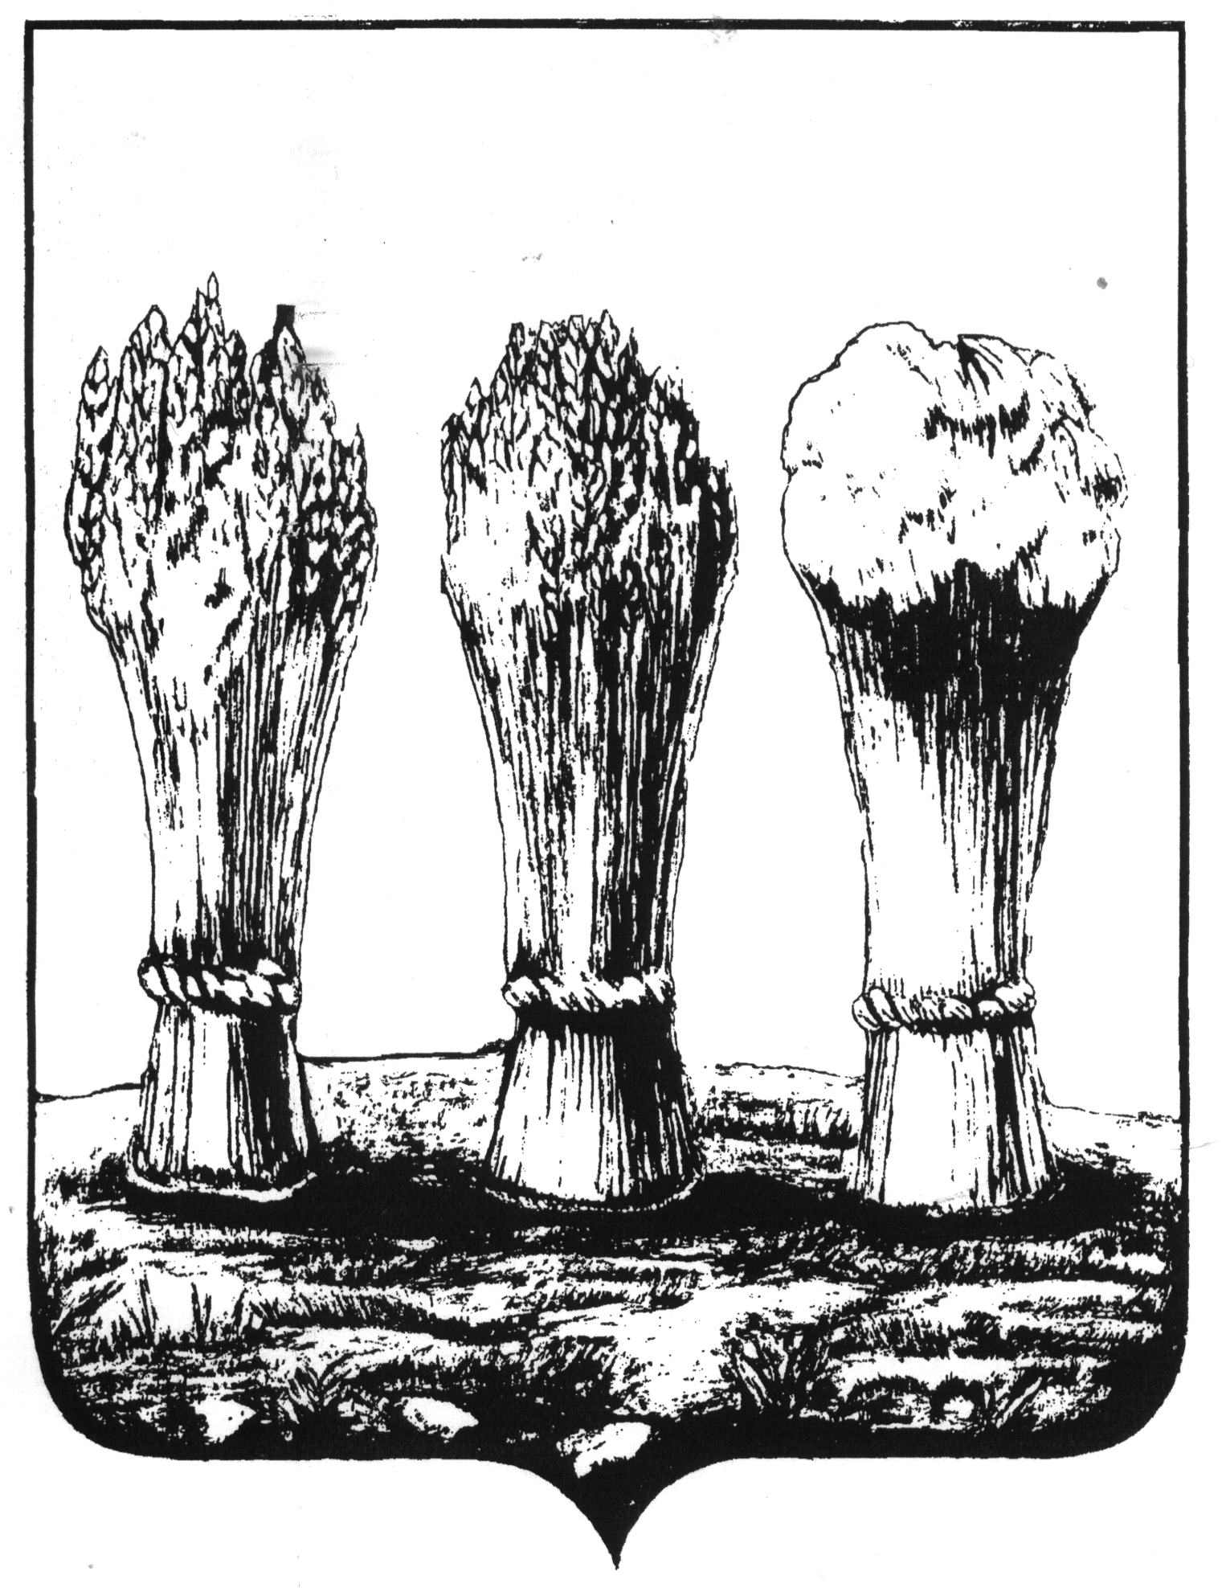

КОМИТЕТ ПО ФИЗИЧЕСКОЙ КУЛЬТУРЕ,

СПОРТУ И МОЛОДЁЖНОЙ ПОЛИТИКЕ ГОРОДА ПЕНЗЫ
МБУ ДО ДЮСШ №1 г. Пензы
ул. Попова, 66-А, тел. 34-70-69

ПРИКАЗ
№ ___ от 01. 07. 2017г.

ОБ ОРГАНИЗАЦИИ ПРИЁМА НА ОБУЧЕНИЕ
В МБУ ДО ДЮСШ № 1 Г.ПЕНЗЫ
НА 2017 – 2018 УЧЕБНЫЙ ГОД

В целях организации приёма на обучение в МБУ ДО ДЮСШ № 1 г. Пензы в 2017-2018 учебном году

ПРИКАЗЫВАЮ:

- Утвердить Положение о порядке приёма, перевода, отчисления обучающихся и комплектования учебных групп в МБУ ДО ДЮСШ № 1 г. Пензы.
- Утвердить:
- количество бюджетных мест для обучения по дополнительной предпрофессиональной программе в области физической культуры и спорта по виду спорта «Баскетбол» в 2017-2018 учебном году – 357:
- количество бюджетных мест для обучения по обучения по общеразвивающей программе «Баскетбол» в 2017-2018 учебном году – 30.
3. Утвердить график работы приёмной и апелляционной комиссии при приёме на обучение на 2017-2018 учебный год (прилагается).
- Утвердить программу вступительных испытаний при приёме на обучение на 2017-2018 учебный год (прилагается).
- Утвердить систему оценок, применяемую при вступительных испытаниях при приёме на обучение на 2017-2018 учебный год (прилагается).
- Разместить информацию о работе приёмной и апелляционной комиссий и программу вступительных испытаний на сайте МБУ ДО ДЮСШ № 1 г. Пензы.
- Результаты зачисления разместить на сайте МБУ ДО ДЮСШ № 1 г. Пензы.
- Контроль за исполнением данного приказа оставляю за собой.

Директор Калмаков А.В.
ПЛАН ПРЕДВАРИТЕЛЬНОГО КОМПЛЕКТОВАНИЯ
УЧЕБНЫХ ГРУПП 2017-2018уч.г.

Тренер-преподаватель | Группа | Год рождения обучающихся | Количество обучающихся  в группе | Основная тренировочная база
Стрельцова Н.В.,  89048519044 | ГНП-3 | 2006-2008 | 12 | ДЮСШ № 1
 | УТГ-2 | 2000-2003 | 12
 | ГСС | 1999-2000 | 7
Белова О.В.  89063982187 | ГНП-1 | 2008-2006 | 16 | № 77
 | УТГ-2 | 2003-2002 | 10
 | УТГ-2 | 2004 | 10
 | ГСС | 2000-2002 | 10
Андреева В.А.  89613517707 | ГНП-2 | 2008-2009 | 15 | ФОК «АТЛАНТ»
 | ГСС | 2001 | 11
Столов С.В.,  старший тренер-преподаватель  89272883131 | ГНП-2 | 2006-2008 | 18 | № 27
 | ГНП-3 | 2002-2003 | 18 | № 58
 | УТГ-2 | 1999-2001 | 10
Павлов С.Ю.  89379111007 | ГНП-1 | 2009-2008 | 15 | № 60
 | УТГ-2 | 2002-2004 | 10 | ДЮСШ № 1
Комиссарова О.В.  89603264472 | ГНП-2 | 2002-2003 | 12 | № 8
 | ГНП-2 | 2006-2008 | 18 | № 20
 | УТГ-4 | 2002 | 8
 | УТГ-4 | 2002 | 8
Бараненко С.И.  89270917257 | ГНП-2 | 2003-2005 | 18 | № 73
 | УТГ-3 | 2003 | 12
 | УТГ-3 | 2004-2005 | 14
 | УТГ-5 | 2002 | 11 | № 29
 | УТГ-5 | 2003-2004 | 12
Бараненко Г.С.  89270917261 | СОГ | 2007-2008 | 15 | № 73
 | ГНП-2 | 2003-2005 | 23 | № 73
 | ГНП-3 | 2005-2008 | 18 | № 68
Вакансия | 29
Корнилов Ю.М.  29-41-40 | СОГ |  | 15 | с/п п. «Заря»
ИТОГО ОБУЧАЮЩИХСЯ: |  |  | 387 человек

ГРАФИК РАБОТЫ ПРИЁМНОЙ КОМИССИИ

Период работы | Время работы | Адрес работы | примечание
01 июля – 15 августа 2017г. | 10-00 – 13-00  14-00 – 17-00 | г. Пенза, ул. Попова, 66 а | Приём документов
20 августа 2017г. | 10-00 – 13-00 |  | Приём нормативов

ГРАФИК РАБОТЫ АПЕЛЛЯЦИОННОЙ КОМИССИИ

Период работы | Время работы | Адрес работы
25- 30 августа 2017г. | 10-00 – 13-00  14-00 – 17-00 | г. Пенза, ул. Попова, 66 а

СИСТЕМА ОЦЕНОК, ПРИМЕНЯЕМАЯ ПРИ ВСТУПИТЕЛЬНЫХ ИСПЫТАНИЯХ ПРИ ПРИЁМЕ НА ОБУЧЕНИЕ НА 2017-2018 УЧЕБНЫЙ ГОД

Для поступления в | необходимо набрать
СОГ | 3 балла
ГНП-1 | 3 балла
ГНП-2 | 3 балла
ГНП-3 | 5 баллов
УТГ-1 | 6 баллов
УТГ-2 | 7 баллов
УТГ-3 | 7 баллов
УТГ-4 | 7 баллов
УТГ-5 | 7 баллов

КОНТРОЛЬНЫЕ НОРМАТИВЫ

ДЛЯ ПОСТУПАЮЩИХ В СОГ, ГНП-1

юноши | девушки
Бег на 20 м  не более 4,5 сек | Бег на 20 м  не более 4,7 сек
Челночный бег 40 сек на 28 м  не менее 112м (4 площадок) | Челночный бег 40 сек на 28 м  не менее 112м (4 площадок)
Прыжок в длину с места  не менее 130 см | Прыжок в длину с места  не менее 115 см

КОНТРОЛЬНЫЕ НОРМАТИВЫ

ДЛЯ ПОСТУПАЮЩИХ В ГНП-2

юноши | девушки
Бег на 20 м  не более 4,5 сек | Бег на 20 м  не более 4,7 сек
Челночный бег 40 сек на 28 м  не менее 112м (4 площадки) | Челночный бег 40 сек на 28 м  не менее 112м (4 площадки)
Прыжок в длину с места  не менее 130 см | Прыжок в длину с места  не менее 115 см

КОНТРОЛЬНЫЕ НОРМАТИВЫ

ДЛЯ ПОСТУПАЮЩИХ В ГНП-3

юноши | девушки
Бег на 20 м  не более 4,5 сек | Бег на 20 м  не более 4,7 сек
Челночный бег 40 сек на 28 м  не менее 140 м (5 площадок) | Челночный бег 40 сек на 28 м  не менее 140 м (5 площадок)
Прыжок в длину с места  не менее 130 см | Прыжок в длину с места  не менее 115 см
Скоростное ведение мяча 20м,  не более 11 сек | Скоростное ведение мяча 20м,  не более 11, 4 сек
Штрафные броски  кол-во попаданий из 10 бросков  не менее 1 | Штрафные броски  кол-во попаданий из 10 бросков  не менее 1

КОНТРОЛЬНЫЕ НОРМАТИВЫ

ДЛЯ ПОСТУПАЮЩИХ В УТГ-1

юноши | девушки
Бег на 20 м  не более 4,5 сек | Бег на 20 м  не более 4,7 сек
Прыжок в длину с места  не менее 130 см | Прыжок в длину с места  не менее 115 см
Челночный бег 40 сек на 28 м  не менее 154м (5, 5 площадок) | Челночный бег 40 сек на 28 м  не менее 154 м (5, 5 площадок)
Скоростное ведение мяча 20м,  не более 11 сек | Скоростное ведение мяча 20м,  не более 11, 4 сек
Штрафные броски  кол-во попаданий из 10 бросков  не менее 2 | Штрафные броски  кол-во попаданий из 10 бросков  не менее 2
Средние броски  кол-во попаданий за 1 мин  не менее 3 | Средние броски  кол-во попаданий за 1 мин  не менее35

КОНТРОЛЬНЫЕ НОРМАТИВЫ

ДЛЯ ПОСТУПАЮЩИХ В УТГ-2

юноши | девушки
Бег на 20 м  не более 4,0 сек | Бег на 20 м  не более 4,3 сек
Прыжок в длину с места  не менее 180 см | Прыжок в длину с места  не менее 160 см
Челночный бег 40 сек на 28 м  не менее 183 м (6, 5 площадок) | Челночный бег 40 сек на 28 м  не менее 168 м (6 площадок)
Скоростное ведение мяча 20м,  не более 10 сек | Скоростное ведение мяча 20м,  не более 10, 7 сек
Штрафные броски  кол-во попаданий из 10 бросков  не менее 3 | Штрафные броски  кол-во попаданий из 10 бросков  не менее 3
Средние броски  кол-во попаданий за 1 мин  не менее 5 | Средние броски  кол-во попаданий за 1 мин  не менее 5
Дальние броски  кол-во попаданий за 1 мин  не менее 2 | Дальние броски  кол-во попаданий за 1 мин  не менее 2

КОНТРОЛЬНЫЕ НОРМАТИВЫ

ДЛЯ ПОСТУПАЮЩИХ В УТГ-3

юноши | девушки
Бег на 20 м  не более 4,0 сек | Бег на 20 м  не более 4,3 сек
Прыжок в длину с места  не менее 180 см | Прыжок в длину с места  не менее 160 см
Челночный бег 40 сек на 28 м  не менее 183 м (6, 5 площадок) | Челночный бег 40 сек на 28 м  не менее 168 м (6 площадок)
Скоростное ведение мяча 20м,  не более 10 сек | Скоростное ведение мяча 20м,  не более 10, 7 сек
Штрафные броски  кол-во попаданий из 10 бросков  не менее 4 | Штрафные броски  кол-во попаданий из 10 бросков  не менее 4
Средние броски  кол-во попаданий за 1 мин  не менее 6 | Средние броски  кол-во попаданий за 1 мин  не менее 6
Дальние броски  кол-во попаданий за 1 мин  не менее 3 | Дальние броски  кол-во попаданий за 1 мин  не менее 3

КОНТРОЛЬНЫЕ НОРМАТИВЫ

ДЛЯ ПОСТУПАЮЩИХ В УТГ-4

юноши | девушки
Бег на 20 м  не более 4,0 сек | Бег на 20 м  не более 4,3 сек
Прыжок в длину с места  не менее 180 см | Прыжок в длину с места  не менее 160 см
Челночный бег 40 сек на 28 м  не менее 183 м (6, 5 площадок) | Челночный бег 40 сек на 28 м  не менее 168 м (6 площадок)
Скоростное ведение мяча 20м,  не более 10 сек | Скоростное ведение мяча 20м,  не более 10, 7 сек
Штрафные броски  кол-во попаданий из 10 бросков  не менее 5 | Штрафные броски  кол-во попаданий из 10 бросков  не менее 5
Средние броски  кол-во попаданий за 1 мин  не менее 8 | Средние броски  кол-во попаданий за 1 мин  не менее 8
Дальние броски  кол-во попаданий за 1 мин  не менее 4 | Дальние броски  кол-во попаданий за 1 мин  не менее 4

КОНТРОЛЬНЫЕ НОРМАТИВЫ

ДЛЯ ПОСТУПАЮЩИХ В УТГ-5

юноши | девушки
Бег на 20 м  не более 4,0 сек | Бег на 20 м  не более 4,3 сек
Прыжок в длину с места  не менее 180 см | Прыжок в длину с места  не менее 160 см
Челночный бег 40 сек на 28 м  не менее 183 м (6, 5 площадок) | Челночный бег 40 сек на 28 м  не менее 168 м (6 площадок)
Скоростное ведение мяча 20м,  не более 10 сек | Скоростное ведение мяча 20м,  не более 10, 7 сек
Штрафные броски  кол-во попаданий из 10 бросков  не менее 6 | Штрафные броски  кол-во попаданий из 10 бросков  не менее 6
Средние броски  кол-во попаданий за 1 мин  не менее 10 | Средние броски  кол-во попаданий за 1 мин  не менее 10
Дальние броски  кол-во попаданий за 1 мин  не менее 5 | Дальние броски  кол-во попаданий за 1 мин  не менее 5

КОНТРОЛЬНЫЕ НОРМАТИВЫ

ДЛЯ ПОСТУПАЮЩИХ В ГСС

юноши | девушки
Бег на 20 м  не более 4,0 сек | Бег на 20 м  не более 4,3 сек
Прыжок в длину с места  не менее 180 см | Прыжок в длину с места  не менее 160 см
Челночный бег 40 сек на 28 м  не менее 183 м (6, 5 площадок) | Челночный бег 40 сек на 28 м  не менее 168 м (6 площадок)
Скоростное ведение мяча 20м,  не более 10 сек | Скоростное ведение мяча 20м,  не более 10, 7 сек
Штрафные броски  кол-во попаданий из 10 бросков  не менее 6 | Штрафные броски  кол-во попаданий из 10 бросков  не менее 6
Средние броски  кол-во попаданий за 1 мин  не менее 10 | Средние броски  кол-во попаданий за 1 мин  не менее 10
Дальние броски  кол-во попаданий за 1 мин  не менее 5 | Дальние броски  кол-во попаданий за 1 мин  не менее 5

НАЛИЧИЕ СПОРТИВНОГО РАЗРЯДА
ПО БАСКЕТБОЛУ

